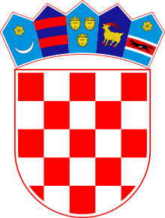

**REPUBLIKA HRVATSKA**

**ZAGREBAČKA ŽUPANIJA**

**OPĆINA LUKA**

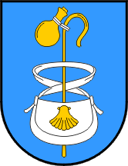

KLASA:960-01/24-01/18

URBROJ:238/39-01-24-8

Luka, 19. 03. 2024.

Na temelju članka 82. stavka 1. Statuta Općine Luka („Glasnik Zagrebačke županije“, broj 24/18, 26/20 i 20/21) i članka 9. Pravilnika o financiranju programa, projekata i javnih potreba sredstvima proračuna Općine Luka („Glasnik Zagrebačke županije“, broj 69/23), Općinsko vijeće na 18. sjednici održanoj dana 19. 03. 2024. godine donosi

**O D L U K U**

**O IMENOVANJU POVJERENSTVA OCJENJIVANJE**

**PROGRAMA I PROJEKATA PRIJAVLJENIH NA JAVNE POZIVE OPĆINE LUKA**

**I.**

Imenuje se Povjerenstvo za stipendije u sastavu od 3 (tri) člana i to:

1. Krešimir Tuđman - predsjednik,
2. Zdenkica Radanović – članica,
3. Nikolina Halambek – članica.

**II.**

Ova Odluka stupa na snagu danom donošenja i objaviti će se u „Glasniku Zagrebačke županije“.

OPĆINSKO VIJEĆE

Predsjednik

Krešimir Tuđman, struč.spec.ing.aedif.